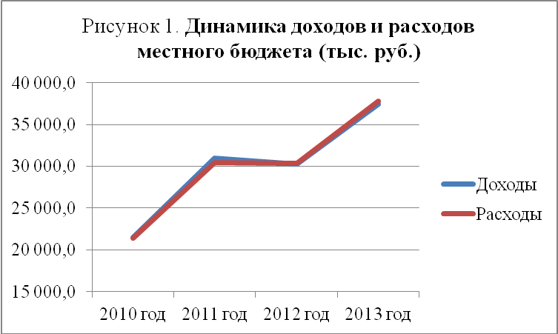

Таблица № 1, тыс. руб.
Структура и динамика доходов бюджета
муниципального образования «Чажемтовское сельское поселение»

Показатель | 2010 год | 2011 год | 2012 год | 2013 год |  | Темп роста 2013 года к 2012 году
 |  |  |  | План | Исполнение | Темп роста 2013 года к 2012 году
Налоговые и неналоговые доходы | 5 835,0 | 5 980,0 | 7 968,8 | 8 131,2 | 8 918,9 | 111,9
Темп роста к предыдущему значению, % | 0,0 | 102,5 | 133,3 | 0,0 | 109,7 | 0,0
Удельный вес в общем объеме доходов, % | 27,2 | 19,3 | 26,3 | 22,0 | 23,8 | 0,0
Безвозмездные поступления, | 15 648,0 | 25 003,0 | 22 292,5 | 28 834,5 | 28 560,1 | 128,1
Темп роста к предыдущему значению, % | 0,0 | 159,8 | 89,2 | 129,3 | 99,0 | 0,0
Удельный вес в общем объеме доходов, % | 72,8 | 80,7 | 73,7 | 78,0 | 76,2 | 0,0
ВСЕГО ДОХОДОВ | 21 483,0 | 30 983,0 | 30 261,3 | 36 965,7 | 37 479,0 | 114,7
Отклонение основных показателей бюджета к уровню предыдущего года:
Показатель |  | 2011 год к 2010 году | 2012 год к 2011 году | План 2013 года к 2012 году | Исполнение 2013 года к плану 2013 года | Исполнение 2013 года к 2012 году
Налоговые и неналоговые доходы |  | 145,0 | 1 988,8 | 162,4 | 787,7 | 950,1
Безвозмездные поступления |  | 9 355,0 | -2 710,5 | 6 542,0 | -274,4 | 6 267,6
ВСЕГО ДОХОДОВ |  | 9 500,0 | -721,7 | 6 704,4 | 513,3 | 7 217,7

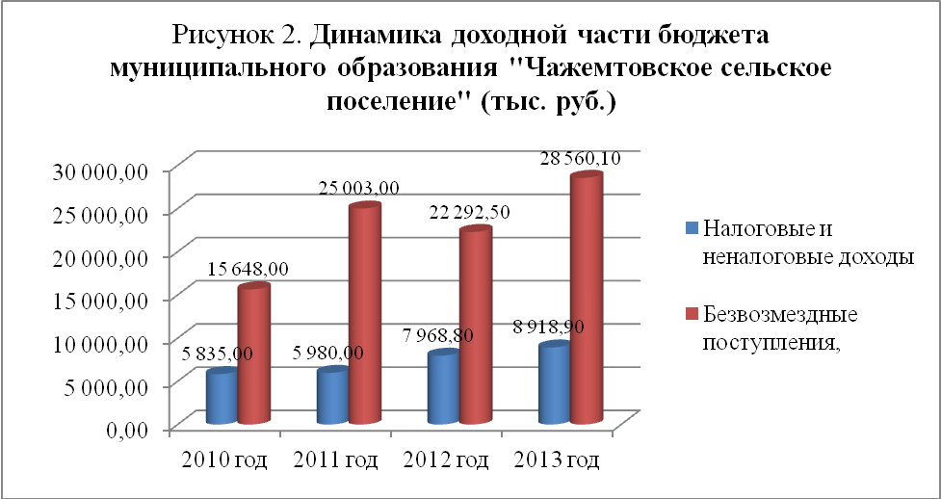

Таблица № 2, тыс. рублей

Структура и динамика налоговых доходов

№ п/п | Наименование доходного источника | Исполнено |  |  |  | план 2013 года | % исполнения плана 2013 года
№ п/п | Наименование доходного источника | 2010 год | 2011 год | 2012 год | 2013 год | план 2013 года | % исполнения плана 2013 года
1. | Налоги на прибыль, доходы | 2 879,0 | 3 699,0 | 3 650,0 | 4 060,0 | 3 992,0 | 101,7
1. | 1.1. Налог на доходы физических лиц (НДФЛ) | 2 879,0 | 3 699,0 | 3 650,0 | 4 060,0 | 3 992,0 | 101,7
1. | удельный вес, % | 86,3 | 93,9 | 87,4 | 89,1 | 89,2 | 0,0
1. | темп роста, % | 0,0 | 128,5 | 98,7 | 111,2 | х | 0,0
1. | изменение ("+"-увеличение;  "-"-уменьшение) | 0,0 | 820,0 | -49,0 | 410,0 | -68,0 | 0,0
2. | Налоги на имущество | 433,0 | 218,0 | 492,5 | 477,8 | 467,9 | 102,1
2. | 2.1 Налог на имущество физических лиц | 120,0 | 6,0 | 215,3 | 208,3 | 202,0 | 103,1
2. | удельный вес, % | 3,6 | 0,2 | 5,2 | 4,6 | 4,5 | 0,0
2. | темп роста, % | 0,0 | 5,0 | 3 588,3 | 130,2 | х | 0,0
2. | изменение ("+"-увеличение; "-"-уменьшение) | 0,0 | -114,0 | 209,3 | -7,0 | -6,3 | 0,0
 | 2.2 Земельный налог | 313,0 | 212,0 | 277,2 | 269,5 | 265,9 | 101,4
 | удельный вес, % | 9,4 | 5,4 | 6,6 | 5,9 | 5,9 | 0,0
 | темп роста, % | 00, | 67,7 | 130,8 | 97,2 | х | 0,0
 | изменение ("+"-увеличение;  "-"-уменьшение) | 0,0 | -101,0 | 65,2 | -7,7 | -3,6 | 0,0
3. | Налоги на совокупный доход | 0,0 | 0,0 | 0,3 | -0,4 | 0,0 | 0,0
3. | 3.1. Единый сельскохозяйственный налог | 0,0 | 0,0 | 0,3 | -0,4 | 0,0 | 0,0
3. | удельный вес, % | 0,0 | 0,0 | 0,0 | 0,0 | 0,0 | 0,0
3. | темп роста, % | 0,0 | 0,0 | 0,0 | 0,0 | х | 0,0
3. | изменение ("+"-увеличение;  "-"-уменьшение) | 0,0 | 0,0 | 0,3 | -0,7 | 0,4 | 0,0
4. | Государственная пошлина за совершение нотариальных действий должностными лицами органов местного самоуправления, уполномоченными в соответствии с законодательными актами РФ на совершение нотариальных действий | 25,0 | 23,0 | 32,8 | 17,8 | 17,0 | 104,7
 | удельный вес, % | 0,7 | 0,6 | 0,8 | 0,4 | 0,4 | 0,0
 | темп роста, % |  | 92,0 | 142,6 | 54,3 | х | 0,0
 | изменение ("+"-увеличение;  "-"-уменьшение) | 0,0 | -2,0 | 9,8 | -15,0 | -0,8 | 0,0
 | Итого | 3 337,0 | 3 940,0 | 4 175,6 | 4 555,2 | 4 476,9 | 101,7

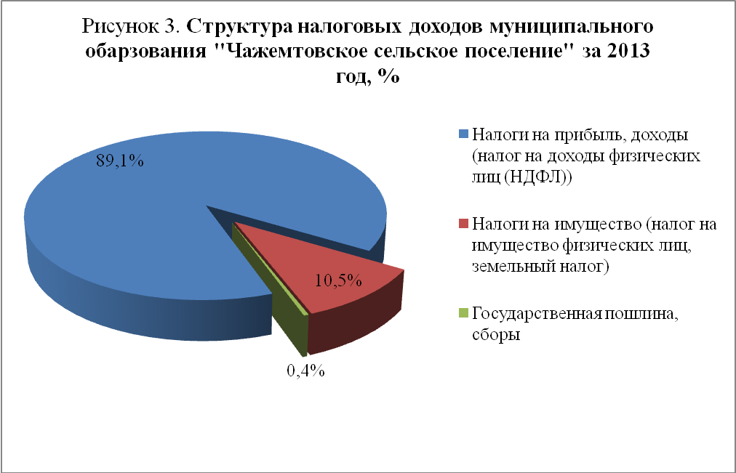

Таблица № 3, тыс. руб.
Структура и динамика неналоговых доходов

Наименование доходного источника | Исполнено |  |  |  | план | % исполнения
Наименование доходного источника | 2010 год | 2011 год | 2012 год | 2013 год | 2013 год | % исполнения
Доходы от использования имущества, находящегося в государственной и муниципальной собственности | 1 842,0 | 2 011,0 | 3 045,8 | 3 904,0 | 3 248,0 | 120,2
удельный вес, % | 73,7 | 98,6 | 80,3 | 89,5 | 88,9 | 0,0
темп роста, % | 0,0 | 109,2 | 151,5 | 128,2 | х | 0,0
изменение  ("+"-увеличение;  "-"-уменьшение) | 0,0 | 169,0 | 1 034,8 | 858,2 | -656,0 | 0,0
Доходы от оказания платных услуг (работ) и компенсации затрат государства | 9,0 | 0,0 | 300,0 | 401,0 | 401,0 | 100,0
удельный вес, % | 0,4 | 0,0 | 7,9 | 9,2 | 11,0 | 0,0
темп роста, % | 0,0 | 0,0 | 0,0 | 133,7 | х | 0,0
изменение  ("+"-увеличение;  "-"-уменьшение) | 0,0 | -9,0 | 300,0 | 101,0 | 0,0 | 0,0
Доходы от продажи материальных и нематериальных активов | 563,0 | 13,0 | 359,5 | 6,0 | 5,3 | 113,2
удельный вес, % | 22,5 | 0,6 | 9,5 | 0,1 | 0,1 | 0,0
темп роста, % | 0,0 | 2,3 | 2 765,4 | 1,7 | х | 0,0
изменение  ("+"-увеличение;  "-"-уменьшение) | 0,0 | -550,0 | 346,5 | -353,5 | -0,7 | 0,0
Штрафы, санкции, возмещение ущерба | 82,0 | 16,0 | 87,9 | 52,7 | 42,9 | 122,8
удельный вес, % | 3,3 | 0,8 | 2,3 | 1,2 | 1,2 | 0,0
темп роста, % | 0,0 | 19,5 | 549,4 | 60,0 | х | 0,0
изменение  ("+"-увеличение;  "-"-уменьшение) | 0,0 | -66,0 | 71,9 | -35,2 | -9,8 | 0,0
Прочие неналоговые доходы | 2,0 | 0,0 | 0,0 | 0,0 | 0,0 | 0,0
удельный вес, % | 0,1 | 0,0 | 0,0 | 0,0 | 0,0 | 0,0
Итого: | 2 498,0 | 2 040,0 | 3 793,2 | 4 363,7 | 3654,3 | 119,4

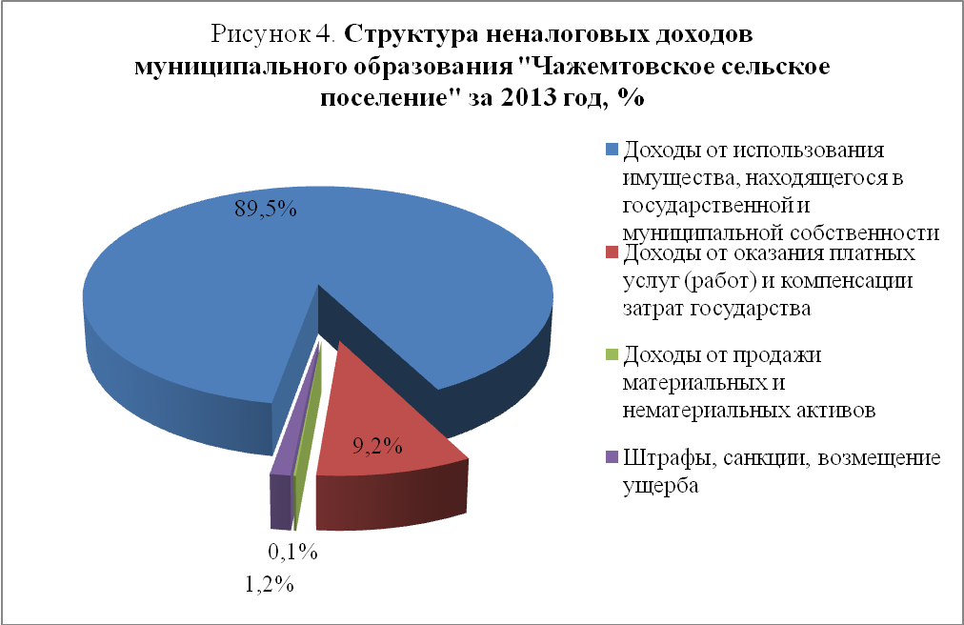

Таблица № 4, тыс. руб.
Структура безвозмездных поступлений по их видам

Наименование доходного источника | Исполнено |  |  |  | План 2013 года | % исполнения
Наименование доходного источника | 2010 год | 2011 год | 2012 год | 2013 год | План 2013 года | % исполнения
Дотации от других бюджетов бюджетной системы Российской Федерации | 11 700,0 | 12 044,0 | 13 560,0 | 309,3 | 309,3 | 100,0
удельный вес, % | 74,8 | 48,2 | 60,6 | 1,1 | 1,1 | 0,0
темп роста, % | 0,0 | 102,9 | 112,6 | 2,3 | х | 0,0
изменение ("+"-увеличение; "-"-уменьшение) | 0,0 | 344,0 | 1 516,0 | -13 250,7 | 0,0 | 0,0
Субвенции бюджетам субъектов Российской Федерации и муниципальных образований | 186,0 | 231,0 | 589,7 | 235,5 | 235,5 | 100,0
удельный вес, % | 1,2 | 0,9 | 2,6 | 0,8 | 0,8 | 0,0
темп роста, % | 0,0 | 124,2 | 255,3 | 39,9 | х | 0,0
изменение ("+"-увеличение; "-"-уменьшение) | 0,0 | 45,0 | 358,7 | -354,2 | 0,0 | 0,0
Субсидии бюджетам бюджетной системы Российской Федерации (межбюджетные субсидии), тыс. руб. | 0,0 | 0,0 | 57,5 | 0,0 | 0,0 | 0,0
удельный вес, % | 0,0 | 0,0 | 0,3 | 0,0 | 0,0 | 0,0
темп роста, % |  | 0,0 | 100,0 | 0,0 | х | 0,0
изменение ("+"-увеличение; "-"-уменьшение) | 0,0 | 0,0 | 57,5 | -57,5 | 0,0 | 0,0
Иные межбюджетные трансферты | 3 762,0 | 12 728,0 | 8 185,3 | 28 015,3 | 28 289,7 | 99,0
удельный вес, % | 24,0 | 50,9 | 36,6 | 98,1 | 98,1 | 0,0
темп роста, % |  | 338,3 | 64,3 | 342,3 | х | 0,0
изменение ("+"-увеличение; "-"-уменьшение) |  | 8 966,0 | -4 542,7 | 19 830,0 | 274,4 | 0,0
Итого: | 15 648,0 | 25 003,0 | 22 392,5 | 28 560,1 | 28 834,5 | 99,0

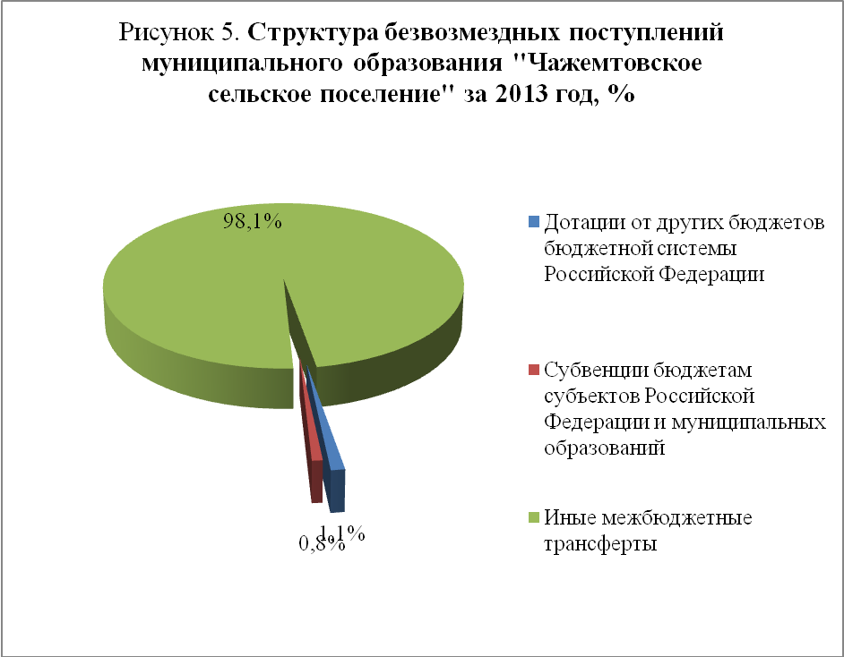

Таблица № 5, тыс. руб.
Расходы местного бюджета в разрезе главных распорядителей в 2012, 2013 годах

Главный распорядитель средств местного бюджета | Код ведомства | Кассовое исполнение за 2012 год | 2013 год |  | Исполнение плана 2013 года, %
Главный распорядитель средств местного бюджета | Код ведомства | Кассовое исполнение за 2012 год | План | Исполнение | Исполнение плана 2013 года, %
Администрация Чажемтовского сельского поселения | 901 | 21 110,5 | 27 764,8 | 26 734,0 | 96,3
удельный вес, % |  | 69,5 | 71,4 | 70,8 | х
темп роста, % |  | х | х | 126,6 | х
Муниципальное казенное учреждение «Чажемтовский сельский культурно-досуговый центр» | 909 | 9 257,5 | 11 143,7 | 11 046,7 | 99,1
удельный вес, % |  | 30,5 | 28,6 | 29,2 | х
темп роста, % |  | х | х | 119,3 | х
Всего |  | 30 368, 0 | 38 908,5 | 37 780,7 | 97,1

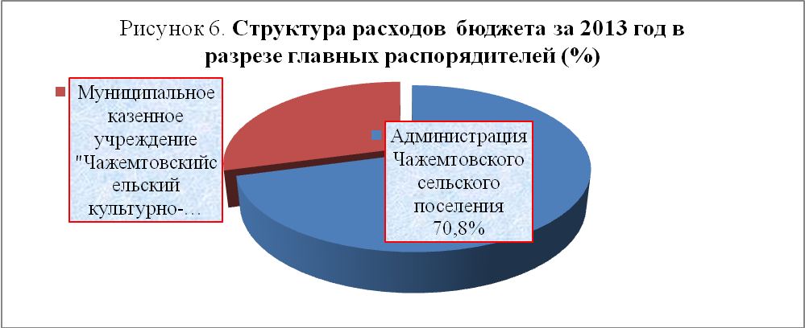

Таблица № 6, тыс. руб.

Структура и динамика направлений финансовых ресурсов на выполнение основных функций местного самоуправления,

Наименование раздела расходов | Исполнено |  |  |  | План | % исполнения
Наименование раздела расходов | 2010 год | 2011 год | 2012 год | 2013 год | 2013 год | 2013 год
Общегосударственные вопросы | 6 722,0 | 6 683,0 | 7 578,9 | 8 269,5 | 8 726,9 | 94,8
удельный вес, % | 31,4 | 22,0 | 25,0 | 21,9 | 0,0 | 0,0
темп роста, % | 0,0 | 99,4 | 113,4 | 109,1 | 0,0 | 0,0
изменение («+»-увеличение; «-»-уменьшение) | 0,0 | -39,0 | 895,9 | 690,6 | 457,4 | 0,0
Национальная оборона | 186,0 | 231,0 | 236,7 | 235,5 | 235,5 | 100,0
удельный вес, % | 0,9 | 0,8 | 0,8 | 0,6 | 0,0 | 0,0
темп роста, % | 0,0 | 124,2 | 102,5 | 99,5 | 0,0 | 0,0
изменение («+»-увеличение; «-»-уменьшение) | 0,0 | 45,0 | 5,7 | -1,2 | 0,0 | 0,0
Национальная безопасность и правоохранительная деятельность | 14,0 | 0,0 | 55,0 | 10,0 | 10,0 | 100,0
удельный вес, % | 0,1 | 0,0 | 0,2 | 0,0 | 0,0 | 0,0
темп роста, % |  | 0,0 | 0,0 | 18,2 | 0,0 | 0,0
изменение («+»-увеличение; «-»-уменьшение) |  | -14,0 | 55,0 | -45,0 | 0,0 | 0,0
Национальная экономика | 0,0 | 70,0 | 5 251,5 | 3 995,2 | 4 011,1 | 99,6
удельный вес, % | 0,0 | 0,2 | 17,3 | 10,6 | 0,0 | 0,0
темп роста, % | 0,0 | 0,0 | 7 502,1 | 76,1 | 0,0 | 0,0
изменение («+»-увеличение; «-»-уменьшение) | 0,0 | 70,0 | 5 181,5 | -1 256,3 | 15,9 | 0,0
Жилищно - коммунальное хозяйство | 7 053,0 | 14 819,0 | 7 289,7 | 13 273,4 | 13 646,9 | 97,3
удельный вес, % | 33,0 | 48,7 | 24,0 | 35,1 | 0,0 | 0,0
темп роста, % | 0,0 | 210,1 | 49,2 | 182,1 | 0,0 | 0,0
изменение («+»-увеличение; «-»-уменьшение) | 0,0 | 7 766,0 | -7 529,3 | 5 983,7 | 373,5 | 0,0
Образование | 45,0 | 44,0 | 50,0 | 45,1 | 45,1 | 100,0
удельный вес, % | 0,2 | 0,1 | 0,2 | 0,1 | 0,0 | 0,0
темп роста, % | 0,0 | 97,8 | 113,6 | 90,2 | 0,0 | 0,0
изменение («+»-увеличение; «-»-уменьшение) | 0,0 | -1,0 | 6,0 | -4,9 | 0,0 | 0,0
Культура, кинематография | 6 647,0 | 7 611,0 | 8 644,3 | 10 409,7 | 10 460,6 | 99,5
удельный вес, % | 31,1 | 25,0 | 28,5 | 27,6 | 0,0 | 0,0
темп роста, % | 0,0 | 114,5 | 113,6 | 120,4 | 0,0 | 0,0
изменение («+»-увеличение; «-»-уменьшение) | 0,0 | 964,0 | 1 033,3 | 1 765,4 | 50,9 | 0,0
Социальная политика | 0,0 | 100,0 | 353,0 | 721,1 | 898,9 | 80,2
удельный вес, % | 0,0 | 0,3 | 1,2 | 1,9 | 0,0 | 0,0
темп роста, % | 0,0 | 0,0 | 353,0 | 204,3 | 0,0 | 0,0
изменение («+»-увеличение; «-»-уменьшение) | 0,0 | 100,0 | 253,0 | 368,1 | 177,8 | 0,0
Физическая культура и спорт | 0,0 | 867,0 | 908,9 | 821,2 | 873,5 | 94,0
удельный вес, % | 0,0 | 2,8 | 3,0 | 2,2 | 0,0 | 0,0
темп роста, % |  | 0,0 | 104,8 | 90,4 | 0,0 | 0,0
изменение («+»-увеличение; «-»-уменьшение) | 0,0 | 867,0 | 41,9 | -87,7 | 52,3 | 0,0
Здравоохранение, физическая культура и спорт | 718,0 | 0,0 | 0,0 | 0,0 | 0,0 | 0,0
удельный вес, % | 3,4 | 0,0 | 0,0 | 0,0 | 0,0 | 0,0
темп роста, % | 0,0 | 0,0 | 0,0 | 0,0 | 0,0 | 0,0
изменение («+»-увеличение; «-»-уменьшение) | 0,0 | -718,0 | 0,0 | 0,0 | 0,0 | 0,0
Всего расходов | 21 385,0 | 30 425,0 | 30 368,0 | 37 780,7 | 38 908,5 | 97,1

